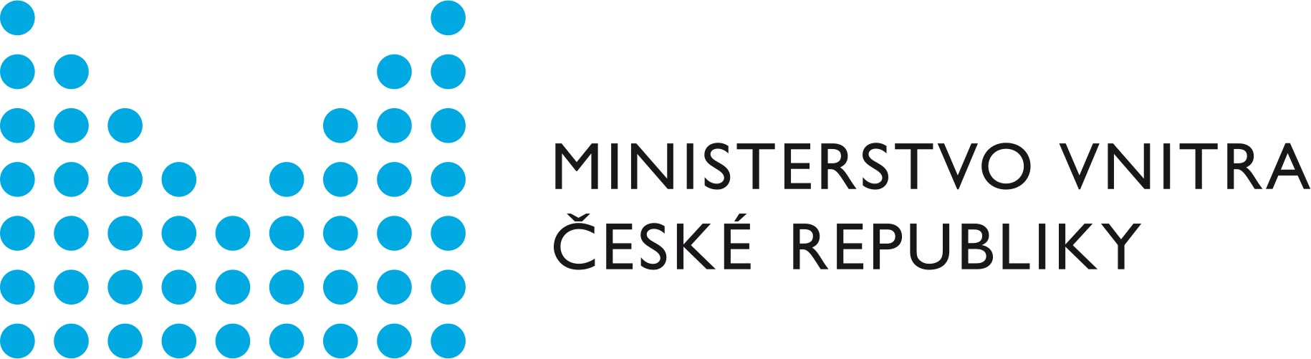
odbor veřejné správy, dozoru a kontroly
náměstí Hrdinů 1634/3 140 21 Praha 4
Číslo datové zprávy zveřejnění: 1065848786
Oznámení o vyhlášení právního předpisu
Ministerstvo vnitra jakožto správce Sbírky právních předpisů územních samosprávných celků a některých správních úřadů v souladu s § 3 odst. 1 zákona č. 35/2021 Sb., o Sbírce právních předpisů územních samosprávných celků a některých správních úřadů, potvrzuje vyhlášení právního předpisu.
Vkladatel: Město Mnichovo Hradiště
Druh právního předpisu: Nařízení
Číslo právního předpisu: 3/2022
Název právního předpisu: kterým se vydává ceník za užití místních komunikací nebo jejich určených úseků vymezených v nařízení města Mnichovo Hradiště k stání silničního motorového vozidla
Datum vydání právního předpisu: 25.07.2022
Zákonné zmocnění: zákon č. 526/1990 Sb., o cenách - § 10 odst. 1
Oblast právní úpravy: regulace cen zboží - seznam zboží s regulovanou cenou
Účinnost právního předpisu: 01.09.2022
Datum a čas zveřejnění právního předpisu ve Sbírce právních předpisů: 28.07.2022 08:49
Toto je automaticky generovaná zpráva. Neodpovídejte na ni.

Zveřejněno na úřední desce obce ………………………. způsobem umožňujícím dálkový přístup na www.

Vyvěšeno dne: Sejmuto dne:
............................. ...............................

..................................................... ...................................................
osoba pověřená vývěsní službou osoba pověřená vývěsní službou

.................................................... ...................................................

podpis, razítko úřadu podpis, razítko úřadu

Strana 1

